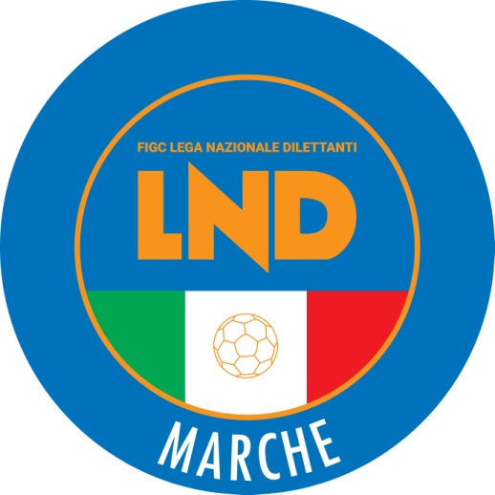 | Federazione Italiana Giuoco Calcio  Lega Nazionale Dilettanti  COMITATO REGIONALE MARCHE  Via Schiavoni, snc - 60131 ANCONA  CENTRALINO: 071 285601 - FAX: 071 28560403  sito internet: www.figcmarche.it  e-mail: crlnd.marche01@figc.it  pec: marche@pec.figcmarche.it
Stagione Sportiva 2023/2024

Comunicato Ufficiale N° 65 (Coppe) del 17/10/2023

SOMMARIO

SOMMARIO 1
COMUNICAZIONI DELLA F.I.G.C. 1
COMUNICAZIONI DELLA L.N.D. 1
COMUNICAZIONI DEL COMITATO REGIONALE 1
Modifiche al programma gare del 18/10/2023 1

COMUNICAZIONI DELLA F.I.G.C.

COMUNICAZIONI DELLA L.N.D.

COMUNICAZIONI DEL COMITATO REGIONALE

Modifiche al programma gare del 18/10/2023

COPPA ITALIA PROMOZIONE

A seguito della comunicazione della Prefettura di Macerata la gara ELPIDIENSE CASCINARE/ATL. CALCIO P.S. ELPIDIO viene disputata sul campo sportivo “Angelo Postacchini” di Capodarco di Fermo con inizio alle ore 20,30

Pubblicato in Ancona ed affisso all’albo del Comitato Regionale Marche il 17/10/2023.

Il Segretario  (Angelo Castellana) | Il Presidente  (Ivo Panichi)

